3 Модуль
Отчет по заданию 6.1
Задание: Выполнить захват пакетов (wireshark), отправляемых клиентом и
сервером из задачи 5.1. Проанализировать структуру и содержание пакетов.
На примере конкретных сообщений клиента и сервера указать содержимое
полей в заголовках Ethernet, IP и UDP.
Сообщение от клиента к серверу.
1. Заголовок Ethernet состоит из 14 байтов. Первые 6 байтов — MAC адрес узла назначения вторые 6 байтов — MAC адрес узла отправителя. Так как отправитель и получатель — один компьютер, то их адреса равны (00:00:00:00:00:00). Следующие 4 байта(08 00) указывают на протокол IPv4(см рисунок 1).
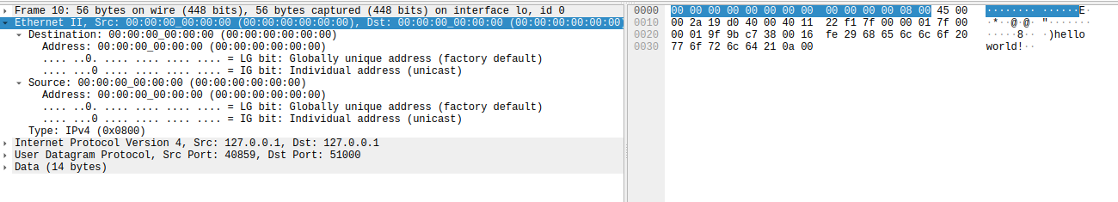
Рисунок 1 — Содержание заголовка Ethernet
2. Заголовок IP состоит из 20 байтов. Первый байт(45) указывает на версию протокола и длину заголовка. Второй байт(00) указывает на класс трафика Следующие два байта(00 2а) указывают на длину сообщения. Пятый и шестой байт(19 d0) указывают на идентификаторы. Седьмой (40) — флаги, восьмой байт (00)— смещение фрагмента. Девятый байт(40) — время жизни. Десятый байт(11) указывает на протокол UDP. Следующие два байта (22 f1) контрольная сумма заголовка. Следующие 4 байта(7f 00 00 01) указывают на IP адрес источника, за ними 4 байта(7f 00 00 01) указывают на IP адрес назначения, они расположены в сетевом порядке байтов(см рисунок 2).
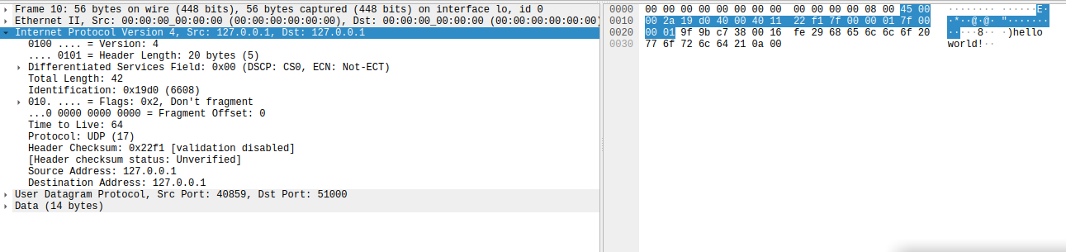
Рисунок 2 — Содержание заголовка IP
3. Заголовок UDP состоит из 8 байтов. Первые два байта(9f 9b) указывают на порт отправителя. Третий и четвертый байты(c7 38) указывают на порт получателя. Следующие два байта(00 16) указывают на длину датаграммы. Следующие два байта(fe 29) обозначают на контрольную сумму(см рисунок 3).
Последние 14 байтов обозначают сообщение.
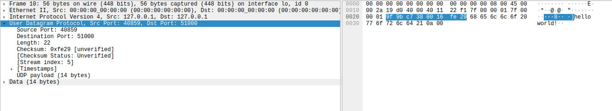
Рисунок 3 — Содержание заголовка UDP
Сообщение от сервера к клиенту.
1. Заголовок Ethernet состоит из 14 байтов. Первые 6 байтов — MAC адрес узла назначения вторые 6 байтов — MAC адрес узла отправителя. Так как отправитель и получатель — один компьютер, то их адреса равны (00:00:00:00:00:00). Следующие 4 байта(08 00) указывают на протокол IPv4(см рисунок 4).
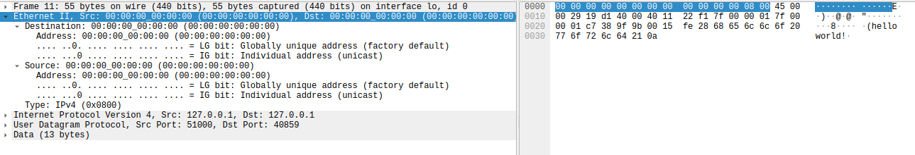
Рисунок 4 — Содержание заголовка Ethernet
2. Заголовок IP состоит из 20 байтов. Первый байт(45) указывает на версию протокола и длину заголовка. Второй байт(00) указывает на класс трафика Следующие два байта(00 29) указывают на длину сообщения. Пятый и шестой байт(19 d1) указывают на идентификаторы. Седьмой (40) — флаги, восьмой байт (00)— смещение фрагмента. Девятый байт(40) — время жизни. Десятый байт(11) указывает на протокол UDP. Следующие два байта (22 f1) контрольная сумма заголовка. Следующие 4 байта(7f 00 00 01) указывают на IP адрес источника, за ними 4 байта(7f 00 00 01) указывают на IP адрес назначения, они расположены в сетевом порядке байтов(см рисунок 5).
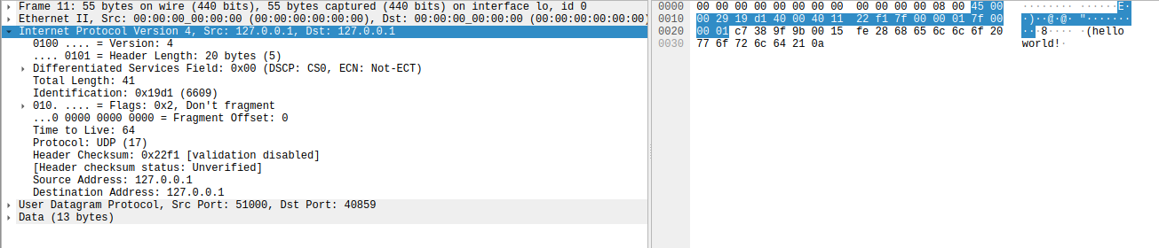
Рисунок 5 — Содержание заголовка IP
3. Заголовок UDP состоит из 8 байтов. Первые два байта(c7 38) указывают на порт отправителя. Третий и четвертый байты( 9f 9b) указывают на порт получателя. Следующие два байта(00 15) указывают на длину датаграммы. Следующие два байта(fe 28) обозначают на контрольную сумму(см рисунок 6).
Последние 13 байтов обозначают сообщение.
Рисунок 6 — Содержание заголовка UDP

